Střední průmyslová škola elektrotechniky a informatiky, Ostrava
Uživatelský manuál
Chatbot s napojením na umělou inteligenci
Autor práce: Jan Novotný
Vedoucí práce: RNDr. Rostislav Miarka, Ph.D.
Konzultant práce: Matyáš Boreček, Unicorn Systems a.s.
Třída: I4C
Školní rok: 2024/2025

Anotace
Tato práce představuje manuál pro používání desktopové aplikace s napojením na umělou inteligenci sloužící k automatizované tvorbě testů pro studenty středních škol a jejich správu. Aplikace umožňuje generovat testy ve formátu *.docx, které jsou následně možné archivovat a zpětně stáhnout. Dále je zde možno ukládat a spravovat údaje o jednotlivých uživatelích, jimi vyučovaných předmětech a tematických celcích (či otázkách) příslušejících danému předmětu.
Veškeré zdroje použité k této práci najdete v Dokumentaci aplikace. Zde rovněž najdete všechny podrobné informace ke struktuře databáze, zdrojovým kódům a pokynům k instalaci aplikace. Seznam všech použitých pojmů a zkratek se nachází na konci tohoto manuálu.

Obsah
1 Prohlášení o omezení odpovědnosti 5
2 Manuál učitele 6
2.1 Registrace 6
2.2 Generování testů 7
2.3 Zpětné stahování testů 8
2.4 Vytvoření tematického celku 8
2.5 Úprava a mazání tematických celků 9
2.6 Úprava vlastního účtu 10
3 Manuál administrátora 11
3.1 Založení administrátorského účtu 11
3.2 Vytvoření předmětu 11
3.3 Úprava a mazání předmětů 12
3.4 Vytvoření uživatele 12
3.5 Úprava a mazání uživatelů 13

Seznam obrázků
Stránka pro registraci 6
Stránka pro generování testu 7
Stránka pro přehled testů 8
Stránka pro přidání tematického celku 9
Stránka pro přehled tematických celků 9
Stránka pro úpravu účtu 10
Stránka pro přidání předmětu 12
Stránka pro přehled předmětů 12
Stránka pro přidání uživatele 13
Stránka pro přehled uživatelů 14

Prohlášení o omezení odpovědnosti
I přes pečlivou implementaci validačních metod a testování správnosti otázek a odpovědí mohou v některých případech nastat nepředvídatelné chyby související s AI halucinacemi či jinými odchylkami od očekávaného výstupu. Tyto chyby mohou způsobit, že test nebude vygenerován vůbec, bude vygenerován s mírnými formátovacími nedostatky, nebo může obsahovat faktické chyby či dezinformace.
Když se test nevygeneruje vůbec, jedná se pravděpodobně o výsledek AI halucinace, kterým je obtížné zabránit. V takovém případě bude uživatel informován chybovou hláškou a bude mít ihned možnost o další pokus. Pokud dojde k drobnému formátovacímu nedostatku, může být tato chyba následně opravena samotným uživatelem, jelikož výsledný test bude vygenerován ve formátu *.docx. V případě faktických chyb či dezinformací se aplikace rovněž snaží tyto problémy hlídat pomocí AI validace, avšak konečná kontrola správnosti testu je vždy na uživateli.
Používáním této aplikace tudíž uživatel bere na vědomí, že výsledný test je nutno pečlivě přezkoumat a ověřit, zda je zcela bez chyb.

Manuál učitele
Učitel je pro účely tohoto uživatelského manuálu uživatel této aplikace s patřičnou uživatelskou rolí 'Učitel'. Takový uživatel může:
- Vytvořit vlastní účet;
- generovat testy z předmětů, které učí;
- zpětně stahovat vygenerované testy z předmětů, které učí;
- přiřazovat tematické celky předmětům, které učí;
- upravovat a mazat tyto tematické celky přiřazené předmětům, které učí a zároveň nejsou vytvořeny jiným uživatelem jako soukromé;
- upravovat vlastní účet (tj. jméno, příjmení, email, heslo a vyučované předměty).

Registrace
Na registrační stránku se musíte dostat kliknutím na výzvu „Nemáte účet? Zaregistrujte se.“ Ta Vás přesměruje na následující registrační stránku.
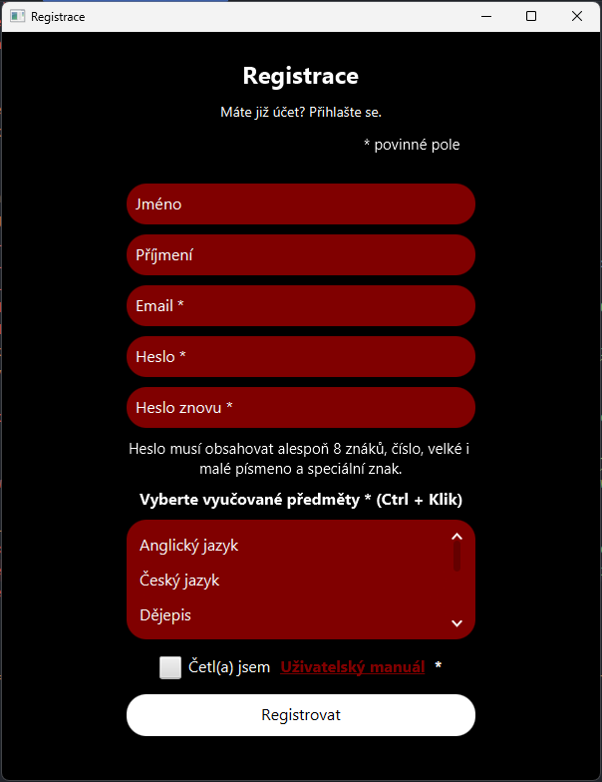
Obrázek 1: Stránka pro registraci
Zde bude nutno vyplnit povinné údaje, které jsou vyznačeny hvězdičkou, přečíst a potvrdit přečtení Uživatelského manuálu a volitelně zadat jméno a příjmení. Po úspěšné registraci budete přesměrováni na stránku pro generování testu.

Generování testů
Pro vygenerování testu zadáte jednoduché parametry, ze kterých se test vygeneruje. Povinné atributy máte vždy označeny hvězdičkou (*). Dobré je mít na paměti, že veškerý kontext (například pro koho test je, jak je třeba test zformátovat, jaké pořadí částí dodržet apod.) již chatbot má. Stačí tedy vyplnit pouze povinné parametry. Tím Vás aplikace šetří zdlouhavého promptování.
Pokud však máte specifické požadavky na test, můžete je sepsat do kolonky „Další specifikace testu“. Další možností je také přiložení souboru. Přiložené soubory jsou limitovány na textový formát (čili soubory s příponou .txt, .md, .c, .java, .sql apod.). V současné době bohužel nelze nahrát soubory s příponou .docx a .pdf. Pokud však máte sepsaný zápis například v *.docx souboru, jednoduše jej lze převést například do *.txt souboru obyčejným kopírováním, nebo *.md (markdown) pomocí online konvertoru.
Dále je soubor limitován na velikost, a to momentálně na 5 MB. Tyto omezení jsou důležité kvůli limitům tokenů. Při použití velkého množství tokenů totiž může dojít k chybě. Krom toho jsou taky vysokotokenové prompty finančně náročnější a odpověď na ně může trvat déle.
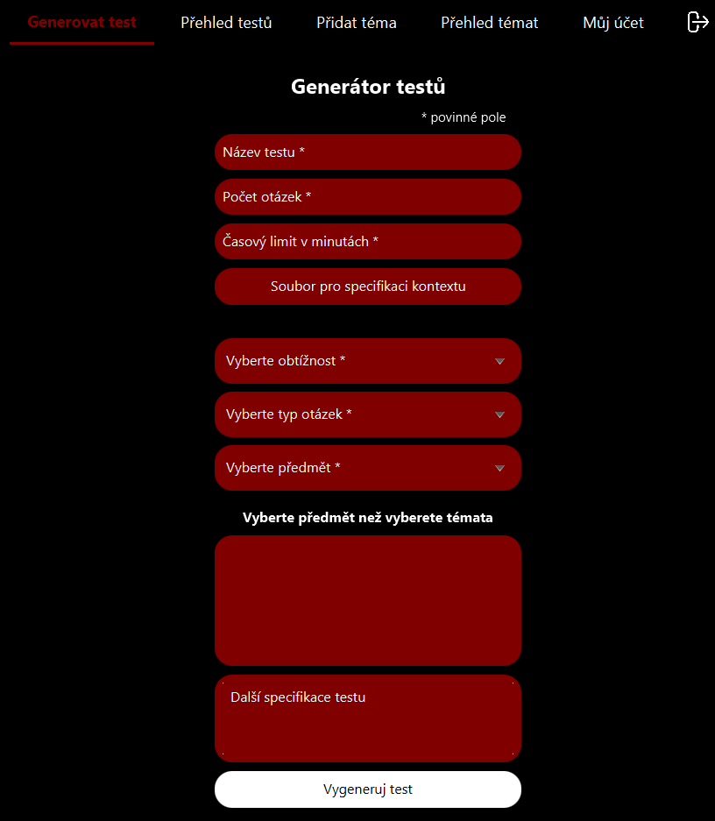
Obrázek 2: Stránka pro generování testu
Po kliku na „Vygeneruj test“ se Vám nějakou dobu bude načítat generování testu. Doba závisí na více faktorech, jako například rychlost internetu a jejím důvodem je zpětné promptování AI, které má za účel opravu chyb, které AI vygenerovala. Načítání by však nemělo trvat více než asi jednu minutu, pouze ve výjimečných případech může trvat déle.
Jak bylo již zmíněno výše, může při generování testu nastat chyba, kvůli které se test nevygeneruje. Tyto chyby nejsou příliš časté, ale je nutno tuto možnost udržet na paměti.
Po vygenerování testu dostanete informaci o tom, že se Vám test uložil do složky „Stažené soubory“. Tento soubor najdete pod názvem, který jste dali samotnému testu, ve formátu *.docx. Test určitě nezapomeňte zkontrolovat. Cokoliv v tomto testu můžete měnit a následně si soubor uložit, nebo přesunout do jiné složky.

Zpětné stahování testů
V horní navigaci je hned vedle záložky pro generování testu záložka pro přehled testů. Tam vidíte veškeré vygenerované testy z předmětů, které učíte. Tyto předměty můžete libovolně prohlížet a zpětně stahovat klikem na tři tečky a tlačítka stáhnout. Test se Vám opět uloží do stažených souborů, kde si ho můžete otevřít a libovolně upravovat.
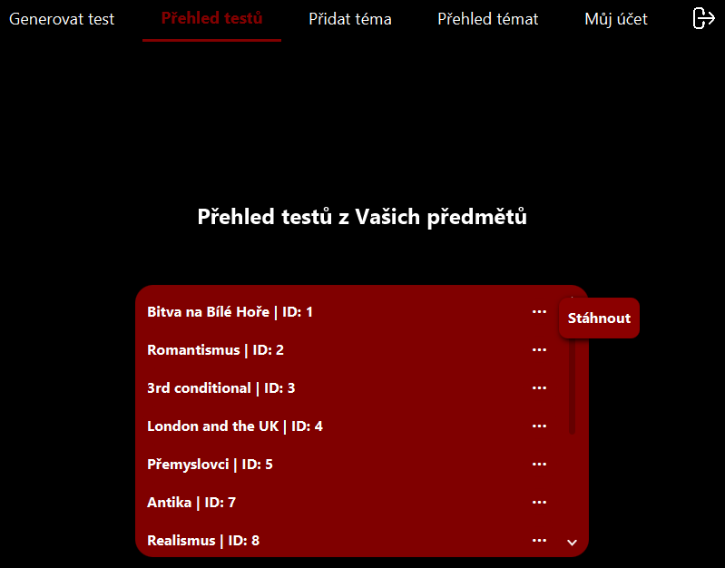
Obrázek 3: Stránka pro přehled testů

Vytvoření tematického celku
Další stránka Vám umožní vytvořit tematický celek. Ten si můžete představit buď jako jeden konkrétní celek ve Vaší osnově (např. antika, romantismus, podmíněná pravděpodobnost, pointerová aritmetika apod.), nebo jako maturitní otázku (např. analytická geometrie, jazyk SQL, dynamické pole v jazyce C apod.).
Přidání samotného celku je velmi jednoduché. Stačí pouze zadat název a přidělit mu předmět, do kterého tematický celek patří. Na výběr máte opět předměty, které učíte. Dále se zamyslete, jestli chcete, aby tento celek viděli i ostatní učitelé, kteří daný předmět vyučují, či nikoliv. Pokud nezaškrtnete checkbox „Je soukromý“, pak budou tento celek vidět i ostatní uživatelé a budou jej moci také upravovat a mazat.
Je důležité, aby byl název jednoznačný, jelikož databáze Vám dovolí vytvořit pouze jeden tematický celek daného názvu.
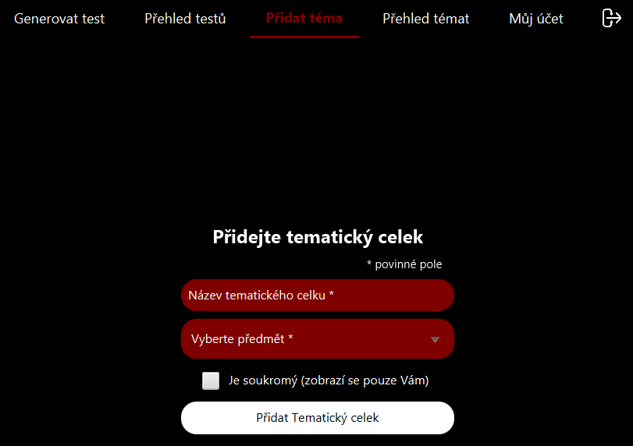
Obrázek 4: Stránka pro přidání tematického celku

Úprava a mazání tematických celků
Přehled tematických celků Vám umožní si prohlížet, upravovat a mazat tematické celky z předmětů, které učíte. Zde opět po kliku na tři tečky dostanete dvě možnosti. Po kliknutí na „Upravit“ se Vám otevře stránka pro úpravu tematického celku s předvyplněnými údaji. Úprava probíhá stejným způsobem jako přidávání testu. Po kliknutí na „Smazat“ se tematický celek permanentně smaže. Zde je nutno brát v potaz, že smazaný celek již neuvidí ani Vaši kolegové. Dávejte si tedy, prosím, pozor, které tematické celky mažete.
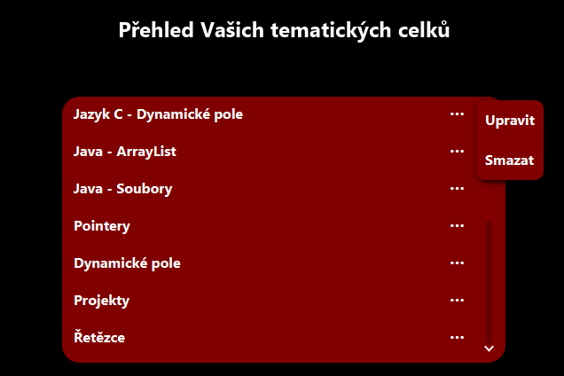
Obrázek 5: Stránka pro přehled tematických celků

Úprava vlastního účtu
Poslední stránka slouží k úpravě Vašeho účtu. Je zde možné upravit veškeré údaje. Můžete si také přenastavit předměty, které učíte. Na výběr máte ze všech předmětů. V případě, že nevidíte předmět, který potřebujete, kontaktujte administrátora. Při úpravě je opět nutno vyplnit veškeré povinné pole.
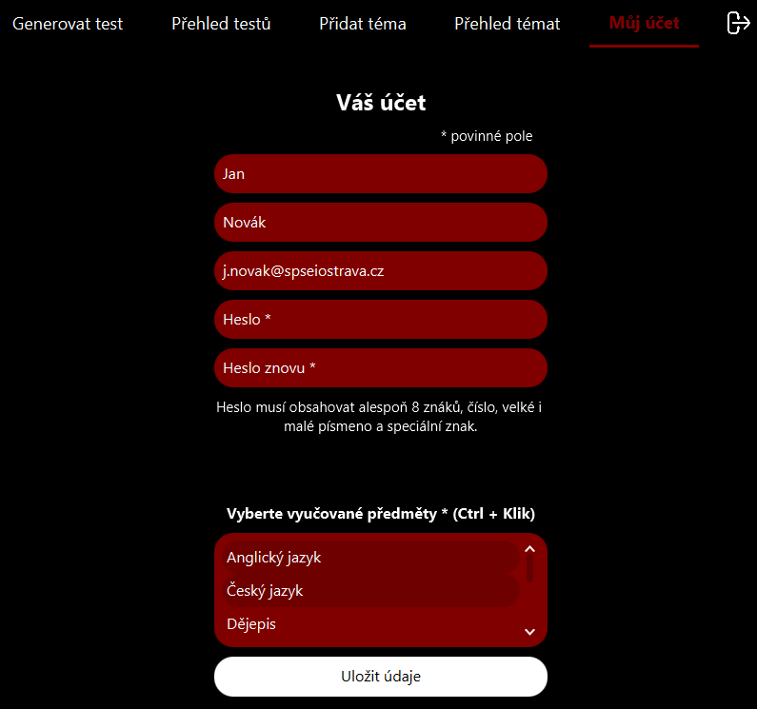
Obrázek 6: Stránka pro úpravu účtu

Manuál administrátora
Administrátor je pro účely tohoto uživatelského manuálu uživatel této aplikace s patřičnou uživatelskou rolí 'Administrátor'. Takový uživatel může:
- Generovat testy z libovolných předmětů;
- stahovat a mazat vygenerované testy z libovolných předmětů;
- přiřazovat tematické celky libovolným předmětům;
- upravovat a mazat tyto tematické celky;
- přidávat předměty;
- upravovat a mazat tyto předměty;
- přidávat uživatele a nastavovat jim práva;
- upravovat a mazat tyto uživatele;
- upravovat vlastní účet (tj. jméno, příjmení, email, heslo a vyučované předměty).
Body 1., 2., 3., 4. a 9. jsou popsány v kapitole Manuál učitele. Z tohoto důvodu jsou níže tyto body vynechány. Než budete pokračovat ve čtení, ujistěte se, prosím, že jste tuto kapitolu již četli.
Jediné dva rozdíly v práci z role administrátora v těchto bodech jsou v tom, že tematické celky uvidíte všechny, tudíž můžete také všechny tyto celky upravovat a mazat. Druhý rozdíl je, že po kliknutí na symbol tří teček v Přehledu testů máte právo tyto testy také mazat. Smazání testu probíhá permanentně a je nevratné, dejte si proto pozor, jestli opravdu chcete daný test smazat.
Jakékoliv mazací akce zcela odstraní záznam z databáze. To znamená, že jej neuvidí ani Vaši kolegové. Mějte toto prosím při správě dat v databázi na paměti.

Založení administrátorského účtu
Administrátor si vlastní účet napřímo vytvořit nemůže. Způsoby založení administrátorského účtu jsou dva. První je nastavení výchozích přihlašovacích údajů v .env souboru před prvním spuštěním aplikace, která poté vytvoří administrátora se zadanými přihlašovacími údaji. Tento postup je detailně rozepsán v Dokumentaci aplikace v kapitole Pokyny pro instalaci aplikace.
Druhým způsobem je ten, že již existující administrátor vytvoří nového. V krajním případě, kdy v aplikaci nebude žádný administrátor, což by nastalo pouze v případě, že si všichni změní role na „Učitel“, se dají noví přidat manuálně v databázi.

Vytvoření předmětu
Po kliku na kartu Přidat předmět budete přesměrováni na následující stránku. Přidání předmětu je opět velice snadné. Stačí zadat název předmětu a jeho zkratku, která musí obsahovat právě 3 písmena. Pokud je nezadáte velká, aplikace Vás automaticky opraví. Je nutné podotknout, že název i zkratka předmětu musí být jednoznačné hodnoty. To znamená, že se nesmí vytvořit více předmětů se stejným názvem, či zkratkou.
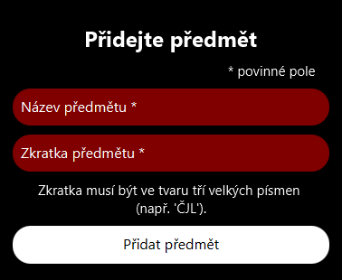
Obrázek 7: Stránka pro přidání předmětu

Úprava a mazání předmětů
Karta Přehled předmětů Vás přesměruje na podobnou stránku jako je například Přehled témat. Můžete zde prohlížet veškeré předměty a po kliku na symbol tří teček tento předmět buď upravit, nebo smazat. Tlačítko Upravit Vás přesměruje na stránku pro úpravu předmětu s předvyplněnými hodnotami. Úprava předmětu je stejná jako jeho vytvoření. Smazání předmětu probíhá permanentně po stisknutí tlačítka Smazat.
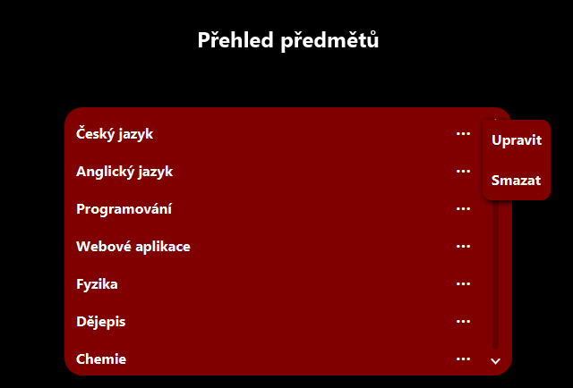
Obrázek 8: Stránka pro přehled předmětů

Vytvoření uživatele
Vytvoření nového uživatele je stejné, jako registrace, nebo úprava vlastního účtu. Jediný rozdíl je v tom, že vybíráte i roli. Pokud je role nastavena na 'Učitel', musíte zadat předměty, které tento učitel vyučuje. Pokud nastavíte roli na 'Administrátor', nebudete předměty vybírat vůbec.
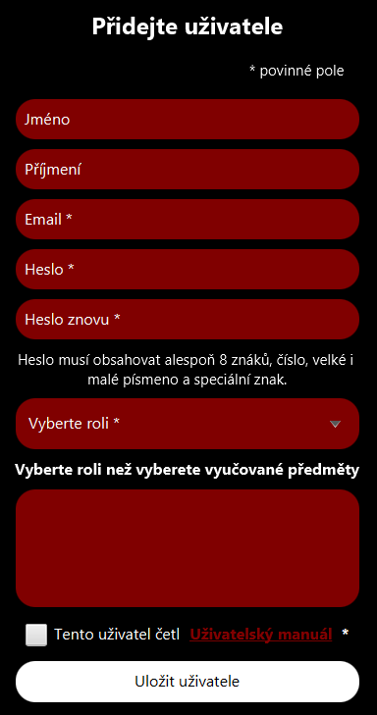
Obrázek 9: Stránka pro přidání uživatele

Úprava a mazání uživatelů
Poslední novou možností pro administrátora je úprava a mazání uživatelů na kartě Přehled uživatelů. Tato stránka je opět velmi podobná, jako například stránka Přehled tematických celků. U každého uživatele můžete zvolit úpravu nebo smazání. Pro volbu úpravy budete přesměrováni na stránku pro úpravu uživatele s předvyplněnými hodnotami Úprava probíhá stejně jako vytváření uživatele. Mazání opět proběhne permanentně po stisku tlačítka Smazat.
Pokud se rozhodnete změnit vlastní roli z administrátora na učitele, nebo smazat svůj účet, aplikace Vás vyzve k potvrzení této akce. Pokud akci potvrdíte, budete přesměrováni na stránku Přihlášení.
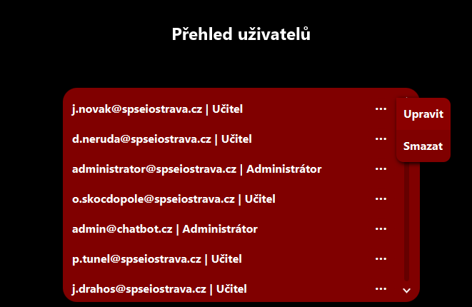
Obrázek 10: Stránka pro přehled uživatelů

Seznam použitých pojmů a zkratek
AI (neboli artificial intelligence – česky umělá inteligence) je obor informatiky, který se zabývá tvorbou systémů schopných vykazovat rysy lidské inteligence – například učení, rozhodování a řešení problémů – prostřednictvím algoritmů a strojového učení.
AI halucinace označuje fenomén, kdy umělá inteligence generuje nesprávné, smyšlené nebo nesouvisející informace bez opory v ověřitelných datech, což může vést k nepřesným či zavádějícím výsledkům.
Prompt je vstupní dotaz nebo instrukce, kterou uživatel poskytuje systému umělé inteligence, aby vyvolal konkrétní odpověď či akci.
Promptování je proces formulování a zadávání promptů.
Token je základní jednotka textu, které model zpracovává. Tokeny mohou být slova, části slov, nebo dokonce jednotlivé znaky, v závislosti na tom, jak je text tokenizován. Modely zpracovávají text po částech, čímž se efektivněji učí a generují odpovědi. Počet tokenů může ovlivnit délku a složitost zpracovávaných vstupů a výstupů.

